|  |  |  |  |  |
| --- | --- | --- | --- | --- |
| 档号 | BGDC-518-01 |  | 编号 | BG-HRD18-0108023 |
| 保管期限 | 3年 |  | 密级 | 内部★ |
|  |  |  | 阶段标记 | V1.0.00 |

BingoBin烧录线规格说明书

## 编写目的

本手册说明了烧录线的制作过程及连接方式。

本文档适用于公司员工及SMT厂家。

## 工具准备

40cm母对母杜邦线4根，颜色分别为红黑蓝绿。

10mm宽的纸胶带或者绝缘胶带。

剪刀。

## 制作过程

ST-JLINK一端为红蓝黑绿，并排放好，用胶带缠绕固定，如下图所示。

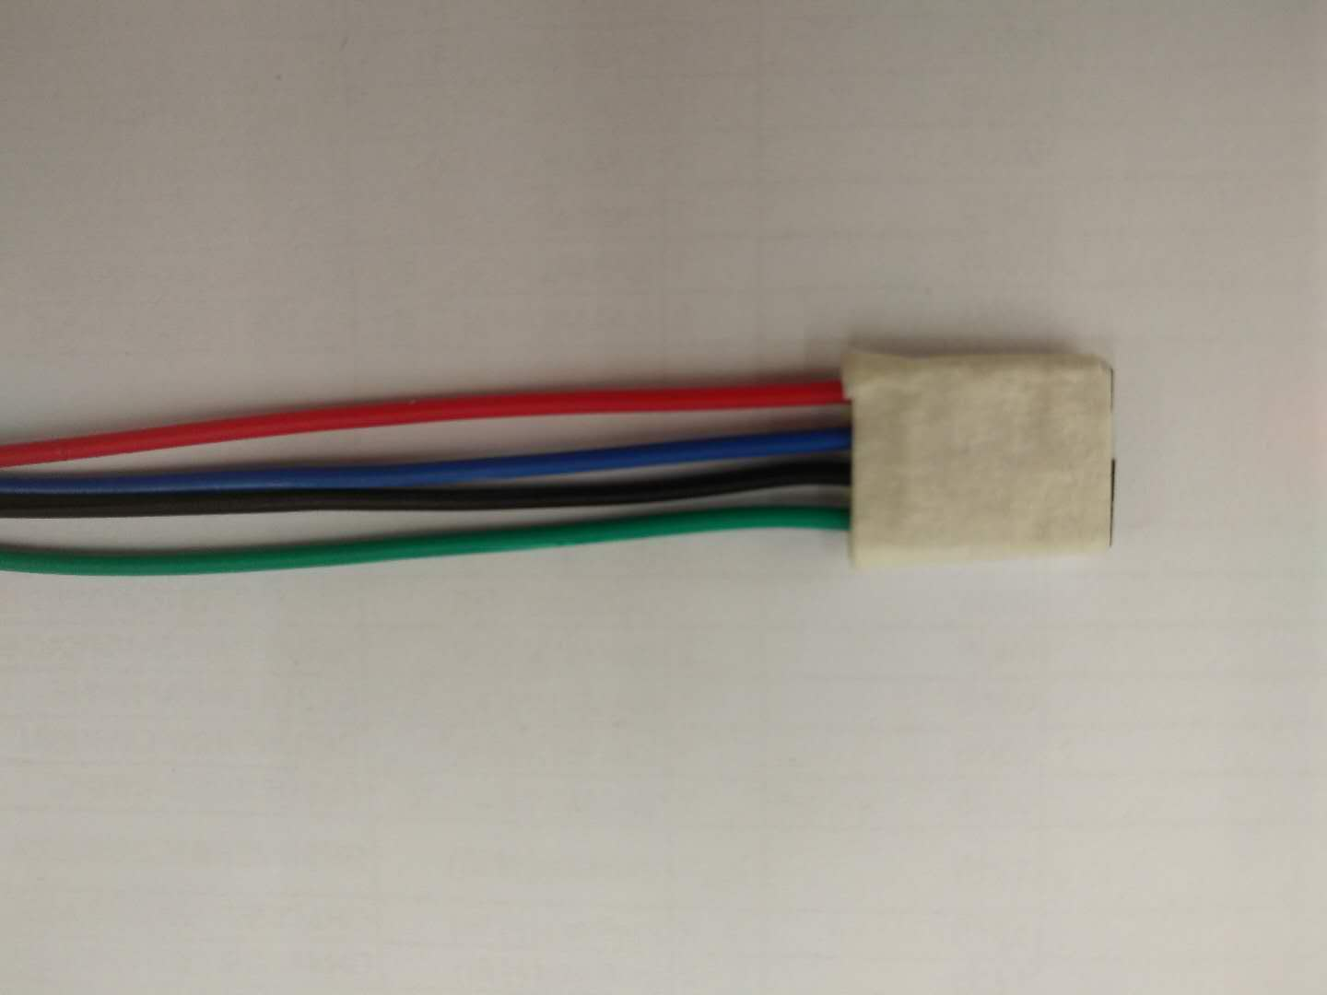

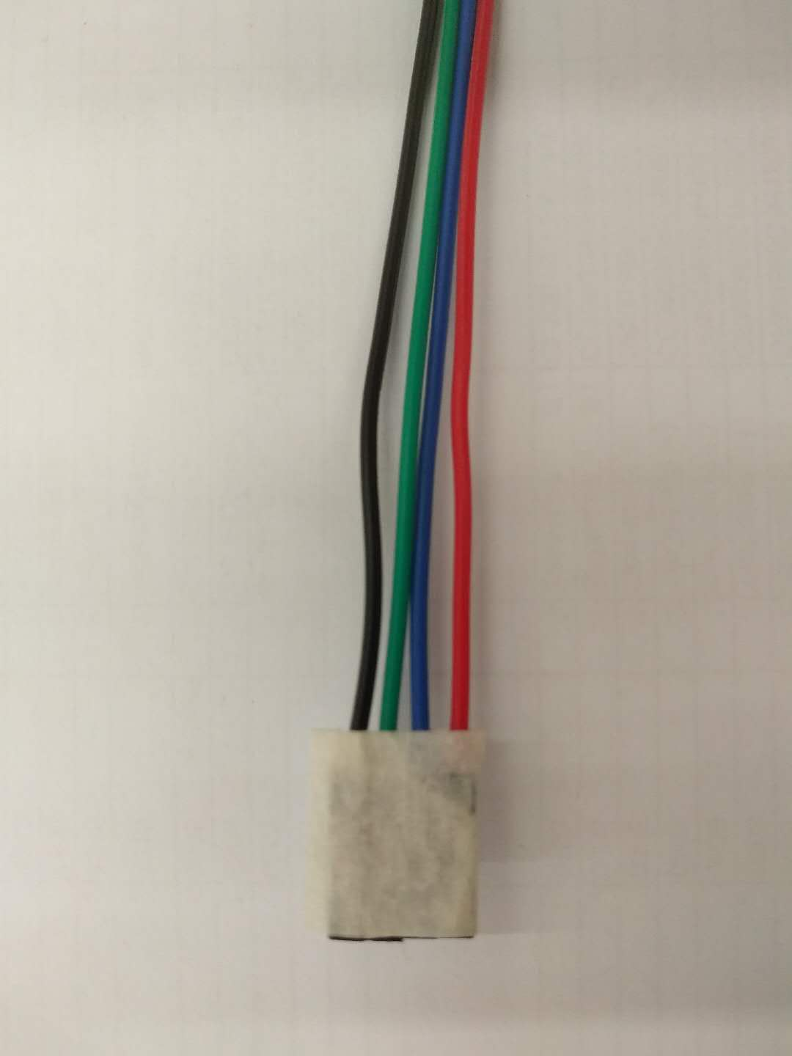PCBA一端为红蓝绿黑，并排放好，用胶带缠绕固定，如下图所示。

## 连接方式

ST-JLINK端的排线插入ST-JLINK的2、4、6、8脚位置，如下图所示，红色杜邦线连接8脚。

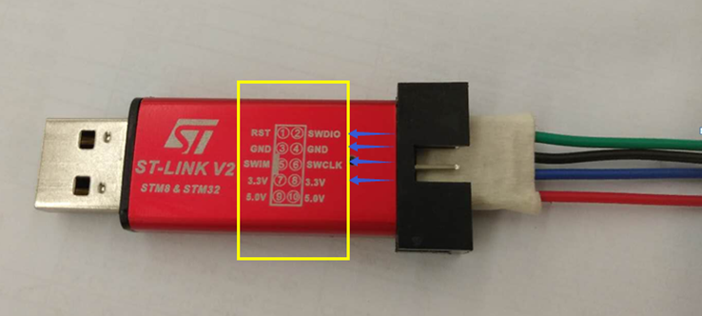

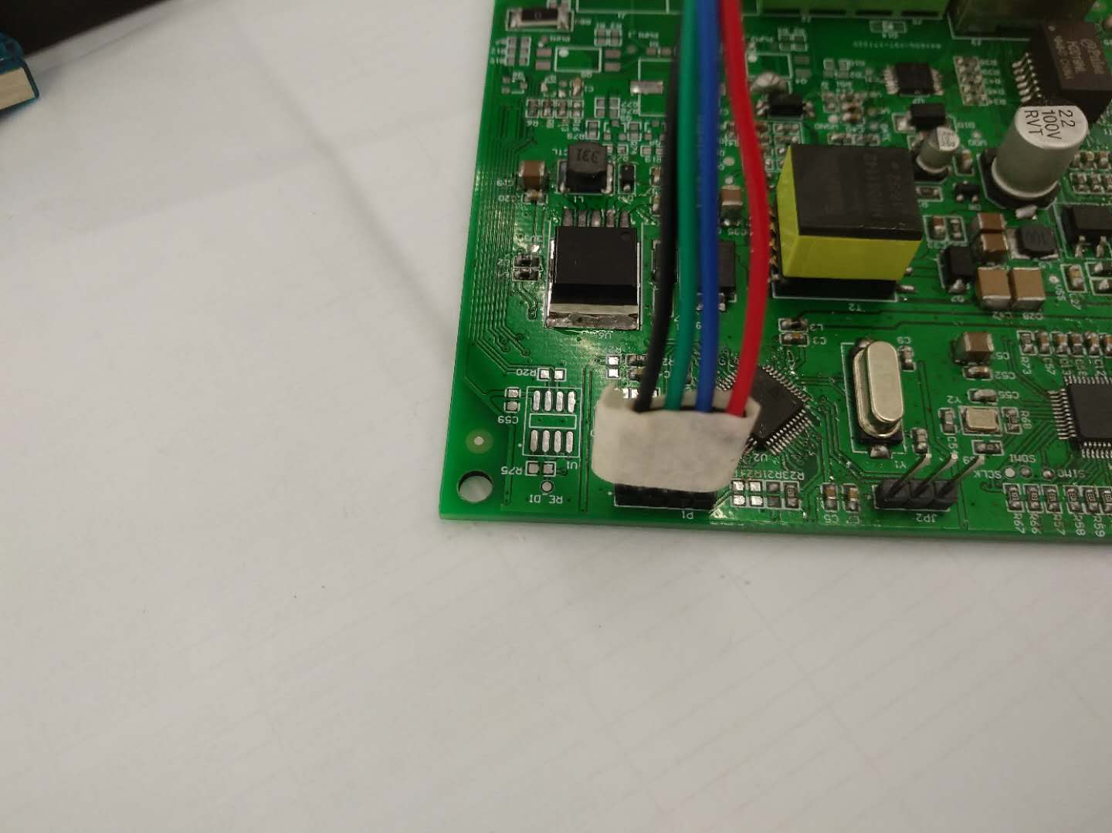PCBA端的排线插入方向如下图，黑色杜邦线靠近安装孔的位置。

## 文档编写

1. 编写者：开发部 黄飞
2. 编写日期：2018年1月3日